西安市第一医院开展深入推进“烟头革命”工作

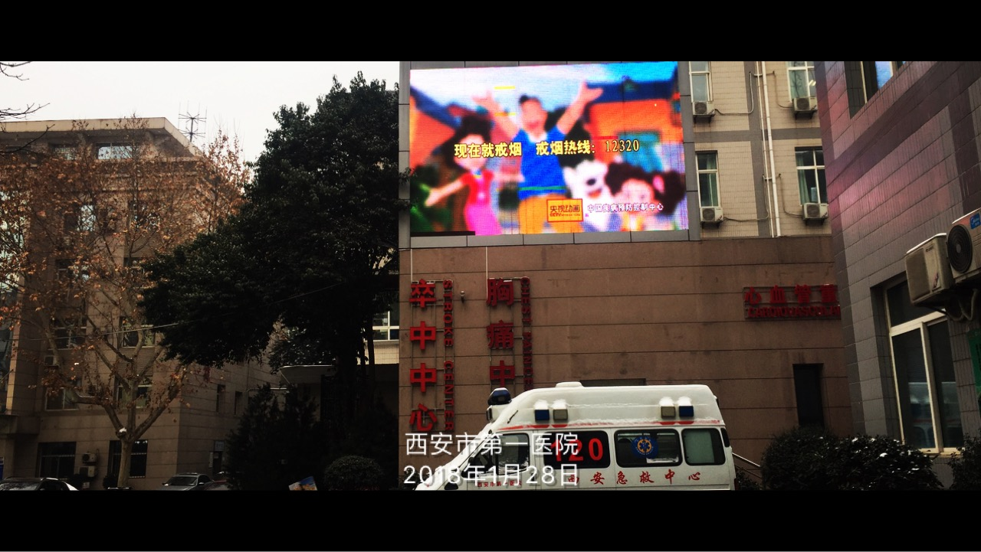 为进一步巩固和完善无烟医院创建成果，落实"烟头不落地、西安更美丽"志愿行动倡议。持续推进"烟头革命"发挥医务人员在控烟工作的模范带头作用。按照市卫计委控烟工作的相关要求，西安市第一医院召集全院行政职能科室负责人会议，刘植院长传达了西安市卫生和计划生育委员会关于深入推进全市卫计系统全面控烟工作会议精神，安排部署"烟头革命"专项整治行动计划。
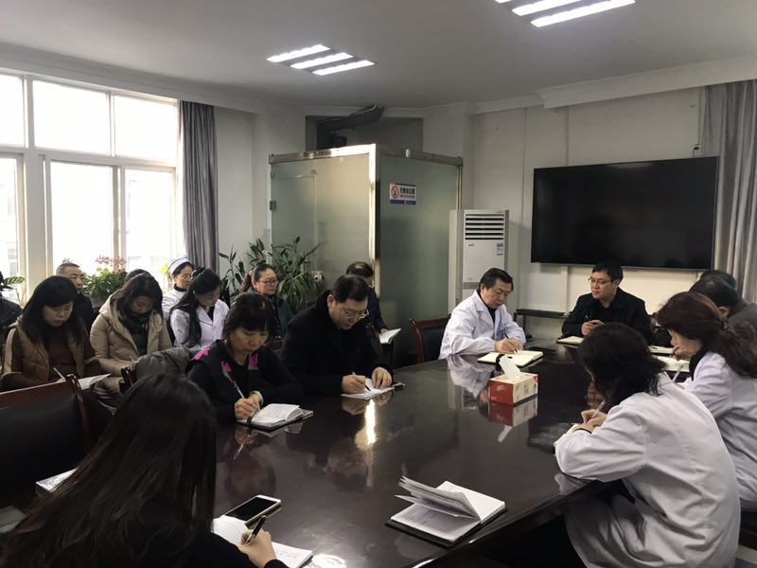 在全院范围内进行宣传，利用医院LED大屏、门诊滚动屏、医院网站等地方采取各种形式的宣传控烟。开展"烟草的危害及我国控烟进展、戒烟技巧"控烟知识讲座，全方位宣传控烟。使控烟工作人人皆知，全员参与。
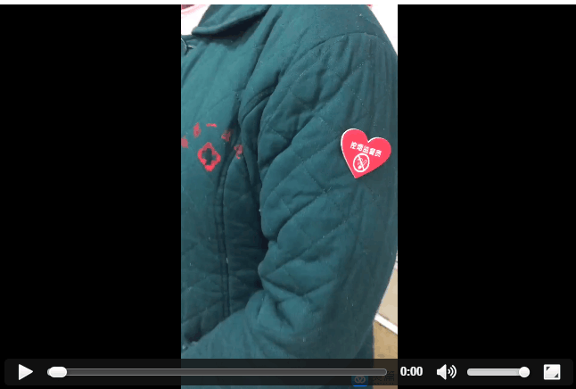

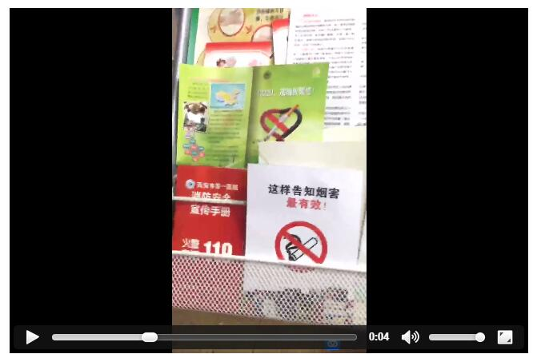
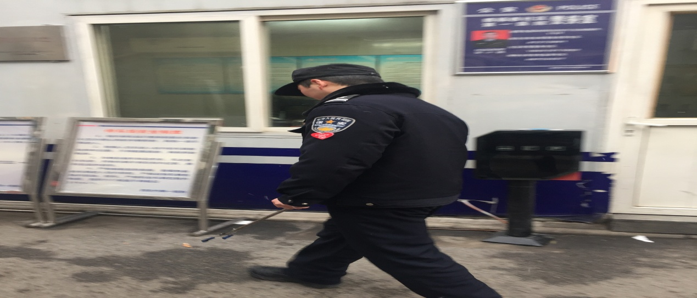

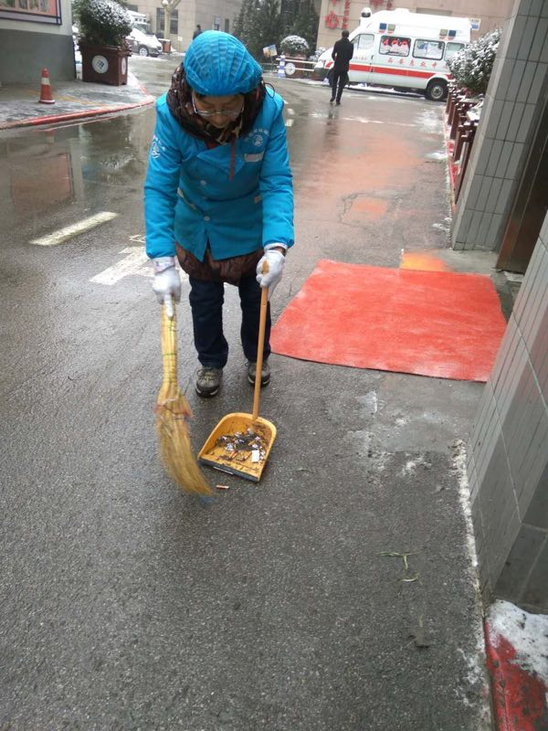
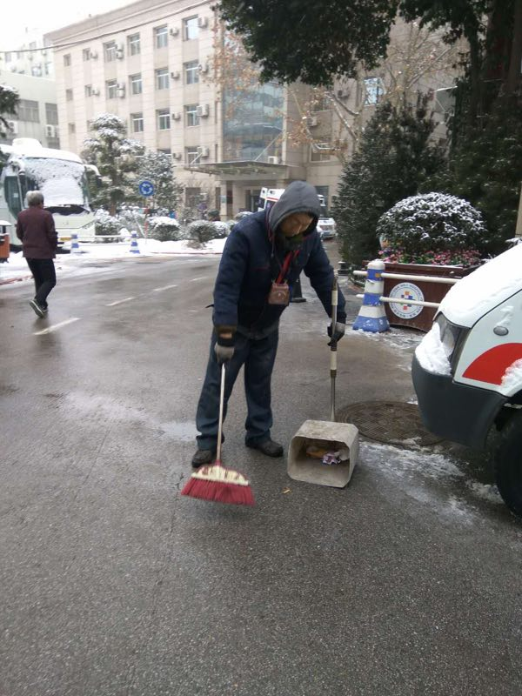 购置扩音设备在医院入口处提醒禁烟，保洁人员携带扩音设备全院宣传提醒。每月进行两次卫生大扫除。对死角、盲区进行清理，对医院各区域卫生进行大整治。配备足够数量垃圾桶，并加强对垃圾桶管护，做到 "烟头垃圾不落地，医院环境更美丽"。
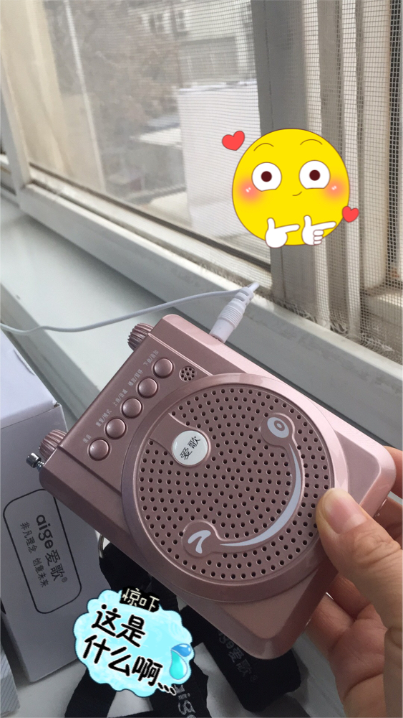

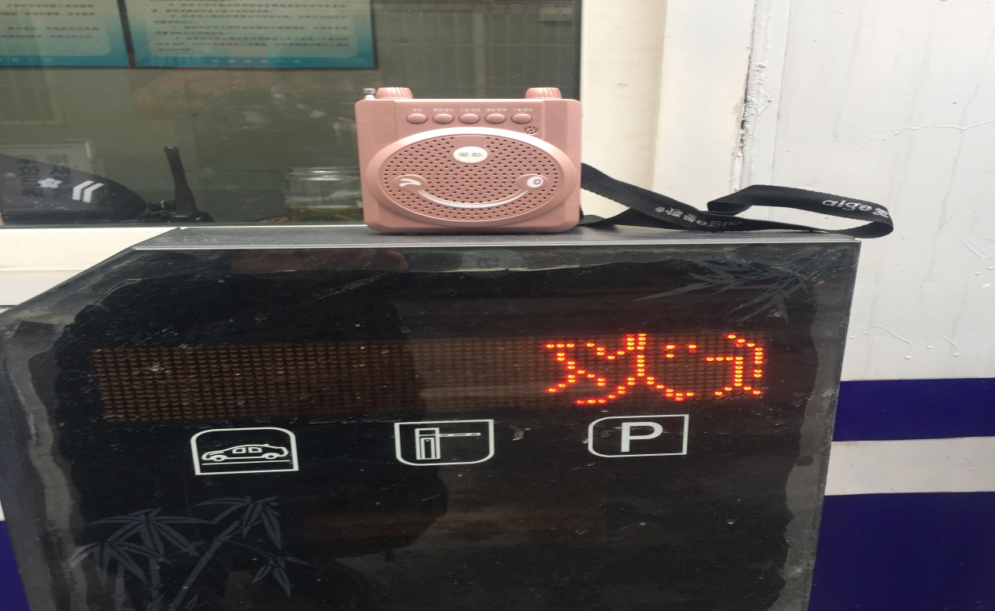 加强人员全院巡查，各科室每天至少巡查四次责任区域，每天卫防科专人院内督导检查，每周小结，每月总结。

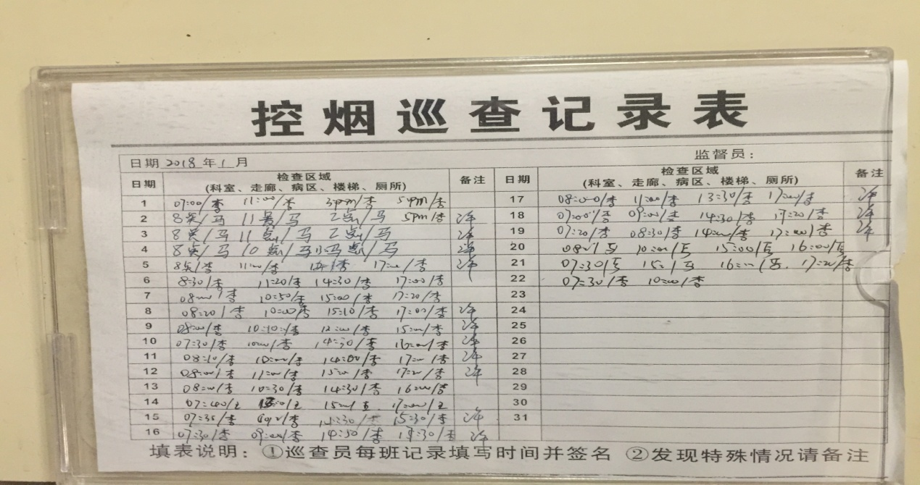 对发现问题及时通报整改，努力实现卫生计生系统全面禁烟目标。
控烟办 李瑛

